PEMERINTAH PROVINSI DAERAH KHUSUS IBUKOTA JAKARTA
DINAS PARIWISATA DAN EKONOMI KREATIF
Bidang Data, Informasi dan Pengembangan Destinasi

LAPORAN PELAKSANAAN TUGAS TENAGA AHLI
Kegiatan Penyediaan dan Pengelolaan Data Statistik Pariwisata Jakarta — Tahun Anggaran 2026
Nama Tenaga Ahli | [Nama Tenaga Ahli]
NIK / No. Kontrak | [NIK / No. Kontrak]
Jabatan / Posisi | Tenaga Ahli Data Analyst (Intermediate)
Kualifikasi | S1 Sistem Informasi/Teknik Informatika/Ilmu Komputer/Statistik, pengalaman minimal 6 tahun
Periode Laporan | Bulan ke-3 (Laporan Bulanan Ketiga)
Sub Kegiatan | Perencanaan Daya Tarik Wisata Provinsi
Lokasi | Provinsi DKI Jakarta

I. PENDAHULUAN
Laporan ini merupakan laporan bulanan ketiga atas pelaksanaan kegiatan Penyediaan dan Pengelolaan Data Statistik Pariwisata Jakarta Tahun Anggaran 2026. Bila bulan pertama difokuskan pada fondasi data dan dashboard percontohan, dan bulan kedua pada operasionalisasi platform secara mandiri serta perluasan data, maka bulan ketiga difokuskan pada penataan data di tingkat arsitektur: (1) membangun dan mengoperasikan Lake House data pariwisata tiga lapis (mentah–bersih–penyaji) yang berjalan otomatis setiap hari pada server milik Dinas, sebagai tindak lanjut arahan rapat 13 Juli 2026 mengenai kebutuhan lake house yang tetap fleksibel bila kelak dipindahkan ke basis data lain; (2) pengembangan platform lakehouse dengan Rantai Lake, yaitu konsol pengelolaan lakehouse yang sekaligus menjadi alat dashboarding — dashboard dapat disusun secara manual maupun melalui percakapan dengan asisten AI, dengan jawaban yang selalu menyertakan kueri dan sumber datanya; serta (3) memastikan seluruh tampilan data pada platform Dinas dibaca dari lake house tersebut, bukan lagi menembak layanan luar setiap kali halaman dibuka, sehingga tampilan tetap hidup meskipun layanan sumber sedang terganggu.
Sebagai Data Analyst, tenaga ahli bertanggung jawab menyiapkan dataset untuk pelaporan dan visualisasi, menyusun rekap indikator, serta memastikan keakuratan angka yang disajikan — termasuk menolak angka yang tidak dapat diverifikasi meskipun beredar di ruang publik.
II. URAIAN TUGAS
Sesuai Kerangka Acuan Kerja (KAK) kegiatan, uraian tugas untuk posisi ini adalah sebagai berikut:
a. Menyiapkan dataset untuk pelaporan dan visualisasi sesuai kebutuhan Dinas;
b. Menyusun laporan rutin (bulanan, triwulanan, tahunan) dan laporan ad-hoc yang relevan;
c. Memastikan kualitas dan keakuratan data yang disajikan pada antarmuka pelaporan dan dashboard;
d. Berkolaborasi dengan pengguna data untuk memvalidasi kebutuhan informasi.
III. PELAKSANAAN PEKERJAAN BULAN INI
Pada bulan ketiga, tenaga ahli menyusun rekap indikator di atas lapisan penyaji lake house, menyelesaikan penelusuran data kunjungan 31 daya tarik wisata (DTW) untuk periode Juli 2026, serta menandai satu angka yang beredar luas namun keliru agar tidak terpakai dalam laporan resmi. Realisasi terhadap uraian tugas:
Uraian Tugas (KAK) | Realisasi Bulan Ini
Penyiapan dataset untuk pelaporan | Menyusun mart penyaji sebagai sumber tunggal angka laporan: wisman per bulan/negara/kawasan (276 baris), kunjungan DTW beserta sumbernya (35 baris), kesiapan indikator GCI/GPCI (28 baris), event, kuliner, dan pendataan lapangan Atlas.
Penelusuran data kunjungan 31 DTW | Melakukan dua putaran penyisiran sumber publik untuk kunjungan Juli 2026: dari 31 destinasi, hanya 2 yang memiliki angka terbit — dan keduanya bukan angka bulan penuh. Temuan pokoknya: angka kunjungan hanya dirilis Pemprov saat libur nasional besar, sehingga menunggu publikasi tidak akan pernah menyelesaikan masalah; sumber wajib tetap pengelola destinasi, dengan BPS DKI sebagai rujukan provinsi (jeda dua bulan).
Penjaminan akurasi & penolakan angka keliru | Menandai angka “kunjungan Jakarta Semester I 2026 sebesar 9,86 juta” yang beredar di media sebagai tidak konsisten — angka tersebut setara satu bulan wisnus menurut BPS DKI; bila dipakai, kunjungan Jakarta akan tercatat jauh lebih kecil dari kenyataan. Rekomendasi: gunakan angka BPS dengan periode yang eksplisit.
Pemisahan realisasi dan proyeksi | Menyusun lembar kerja kunjungan DTW dengan kolom realisasi sengaja dikosongkan bila tidak ada publikasi, dan proyeksi ditempatkan pada kolom terpisah sebagai alat kontrol — tidak pernah dicampur menjadi satu angka.
Rekap indikator & validasi kebutuhan | Menyusun rekap wisatawan mancanegara per kawasan asal dan per negara di atas mart Gold, serta menyelaraskan definisi indikator (mis. Jumlah Tamu Mancanegara pada RPJMD 2025–2030) bersama Business Analyst agar angka dashboard sebanding dengan targetnya.

IV. BUKTI PELAKSANAAN
Bukti berupa rekap indikator dari lapisan penyaji dan hasil penelusuran data kunjungan DTW.
Rekap wisatawan mancanegara per kawasan asal (dari mart penyaji lake house):
Kawasan asal | Total kunjungan (mart Gold)
Asia | 1.310.934
Lainnya | 363.751
Eropa | 235.750
Timur Tengah | 152.938
Amerika | 85.815
Oseania | 69.579
Afrika | 4.685

Sumber: serving.mart_wisman (lapisan Gold lakehouse); angka yang sama dipakai dashboard dan dijawab oleh AI Copilot.
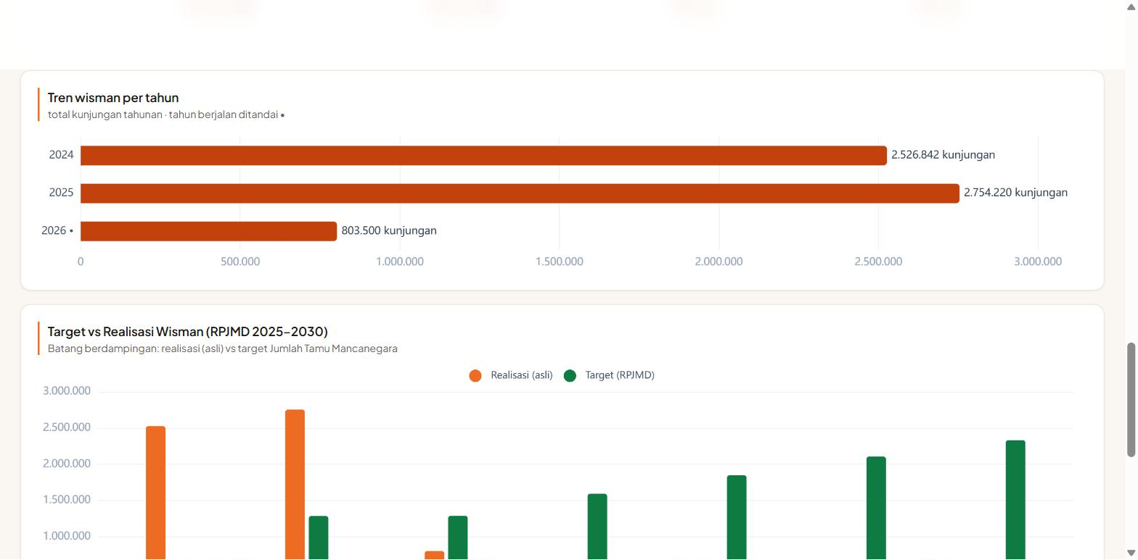
Gambar 1. Realisasi wisman dibandingkan target RPJMD 2025–2030 pada dashboard indikator.
Hasil penelusuran kunjungan 31 DTW untuk Juli 2026:
Destinasi | Periode angka yang terbit | Total | Sumber
Kawasan Kota Tua Jakarta | 27 Jun – 5 Jul 2026 (lintas bulan) | 99.663 | AyoJakarta.com mengutip data UPK Kota Tua
Taman Lapangan Banteng | 19 Juli 2026 (satu hari) | 14.000 | Siaran pers Pemprov DKI Jakarta (jakarta.go.id)
29 destinasi lainnya | Tidak ditemukan angka bulan penuh | — | Tidak ada publikasi bulanan dari pengelola

Sumber: serving.mart_kunjungan_dtw — hasil penelusuran sumber publik Juli 2026. Kolom angka sengaja dikosongkan bila tidak ada publikasi resmi; proyeksi disimpan pada kolom terpisah dan tidak pernah dicampur dengan realisasi.
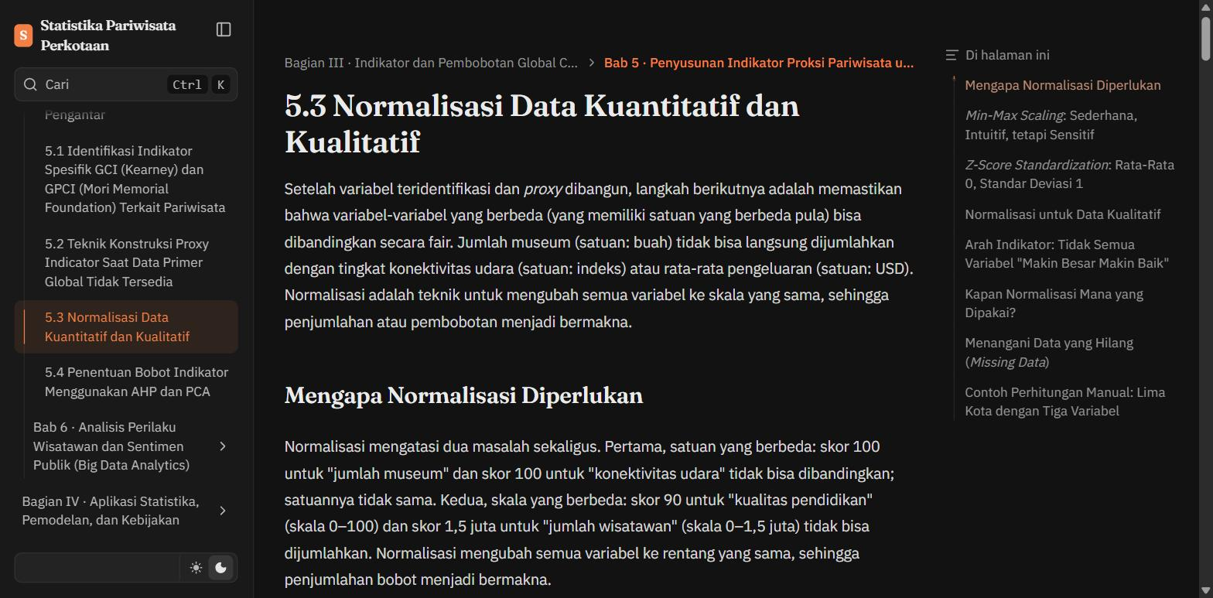
Gambar 2. Dokumentasi metodologi — bab normalisasi data kuantitatif & kualitatif pada buku Statistika Pariwisata Perkotaan, dipakai sebagai rujukan penyusunan indikator.
V. RENCANA TINDAK LANJUT — PENGEMBANGAN PLATFORM AI-DATA
Sebagai kelanjutan, tim melanjutkan pengembangan Jakarta Tourism Intelligence Platform — satu fondasi AI-Data yang menggabungkan lima kemampuan inti: Data Gathering, Lakehouse Making, Dashboarding, AI Analyst, dan Policy Insight Layer. Pada bulan ketiga ini kemampuan Lakehouse Making telah terwujud dan berjalan otomatis, kemampuan Dashboarding meningkat menjadi alat bantu mandiri bagi pengguna, dan kemampuan AI Analyst mulai berfungsi melalui asisten yang dapat menjawab pertanyaan langsung di atas data Dinas. Tahap berikutnya adalah memantapkan lapisan Policy Insight — mengubah jawaban data menjadi bahan kebijakan yang tetap dapat diaudit sampai ke baris datanya.
Pada pengembangan platform, Data Analyst berperan membakukan laporan rutin di atas mart penyaji dan memanfaatkan asisten data untuk mempercepat penyusunan laporan ad-hoc, dengan syarat setiap angka tetap disertai kueri dan sumbernya sehingga dapat diperiksa ulang.
VI. PENUTUP
Rekap indikator kini bersumber tunggal dari lapisan penyaji lake house, dan penelusuran data kunjungan DTW telah menghasilkan kesimpulan jalur perolehan data yang jelas. Tahap berikutnya adalah membakukan laporan bulanan dan menempuh jalur permintaan data resmi ke pengelola destinasi.

Mengetahui,  Pejabat Pembuat Komitmen | Jakarta, ......................... 2026  Tenaga Ahli yang bersangkutan
( Bima Agung ) | ( [Nama Tenaga Ahli] )
NIP. 197907162011011008 | Tenaga Ahli Data Analyst (Intermediate)

